ΘΕΜΑ: Ο ΒΥΘΟΣ
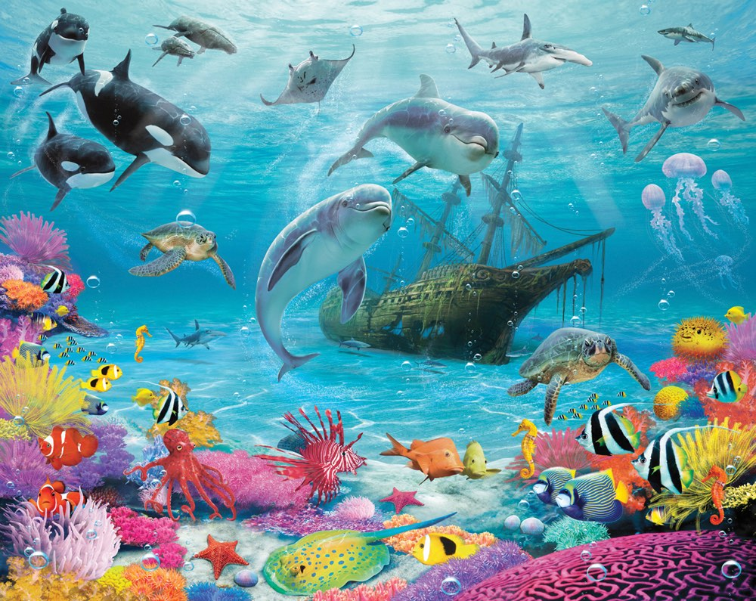
ΠΗΓΗ ΕΙΚΟΝΑΣ: https://showroom.girgiris.gr/main.php?g2_itemId=158883
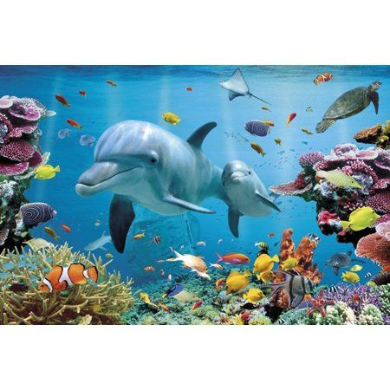
ΠΗΓΗ ΕΙΚΟΝΑΣ: https://i.pinimg.com/564x/ba/d5/19/bad519f8712ff2e4771916cae7281d2f.jpg

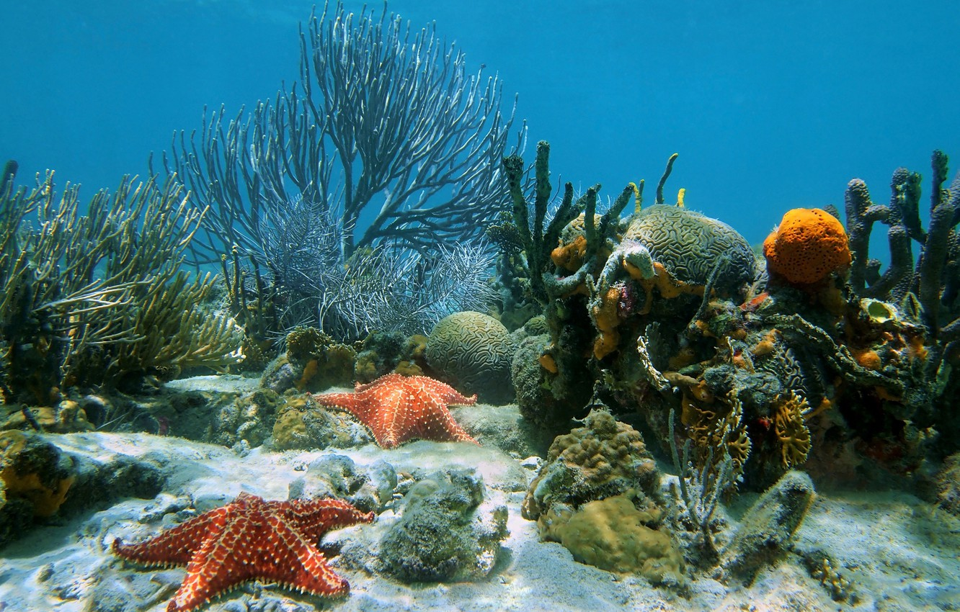
ΠΗΓΗ ΕΙΚΟΝΑΣ: https://www.goodfon.com/download/tropical-coral-reef-315/1366x768/
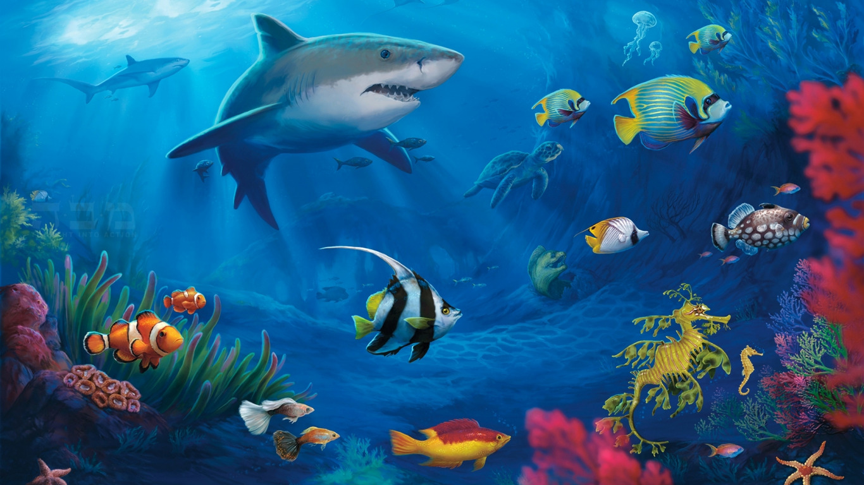
ΠΗΓΗ ΕΙΚΟΝΑΣ: https://www.goodfon.com/download/podvodnyy-mir-korally-akuly/1366x768/
Σε αυτό το θέμα οι μαθητές πρέπει να σχεδιάσουν σε όλη τη σελίδα του μπλοκ τους ένα βυθό. Οι εικόνες που δίνονται δεν είναι για να αντιγραφούν, αλλά για να κεντρίσουν την φαντασία των παιδιών, και για να δουν πως είναι ένας πλούσιος τροπικός βυθός με ζωική και φυτική μορφή.
Είναι καθαρά βοηθητικές εικόνες!
Το μπλοκ πρέπει να τοποθετηθεί σε οριζόντια θέση. Με το μολύβι απαλά θα σχεδιαστεί πρώτα το σχέδιο και μετά θα μπει το χρώμα με μεγάλη προσοχή και όχι άτσαλα. Το χρωμάτισμα θα γίνει με τις ξυλομπογιές ακουαρέλας, μετά το χρωμάτισμα υπάρχουν δύο επιλογές, ή η εικόνα να παραμείνει χρωματισμένη μόνο με την ξυλομπογιά, ή να γίνει ακουαρέλα με το πινέλο, αλλά θέλει πάρα πολύ μεγάλη προσοχή.
Στη περίπτωση που χρησιμοποιήσετε πινέλο για να το περάσετε πάνω από την χρωματισμένη επιφάνεια με τις ξυλομπογιές ακουαρέλας, θα γεμίσετε ένα ποτηράκι πρόχειρο με νερό.
Εκεί όπου υπάρχει λεπτομέρεια και πρέπει να φαίνεται ξεκάθαρα, καλό είναι πριν χρωματίσετε με το πινέλο την περιοχή, να είναι στραγγισμένο, κάθε φορά που θέλετε να χρωματίσετε άλλη περιοχή με διαφορετικό χρώμα να το ξεπλένετε. Αν η περιοχή είναι μεγάλη επιφάνεια δεν χρειάζεται πολύ στράγγισμα το πινέλο σας, αλλά να μην είναι τόσο βρεγμένο που να καταστρέψει το σχέδιό σας και το χαρτί. Η ακουαρέλα είναι μία τεχνική που δεν επιδέχεται διορθώσεις γιατί το χρώμα έχει διαφάνεια. Δεν είναι όπως η τέμπερα, τα ακριλικά ή το λάδι, που μπορείς να επανέλθεις από πάνω και να διορθώσεις τυχόν λάθη.
Βάλτε όλη σας την φαντασία, επαναλαμβάνω τα έργα θέλω να είναι αποκλειστικά δικά σας και όχι αντιγραφή των εικόνων.
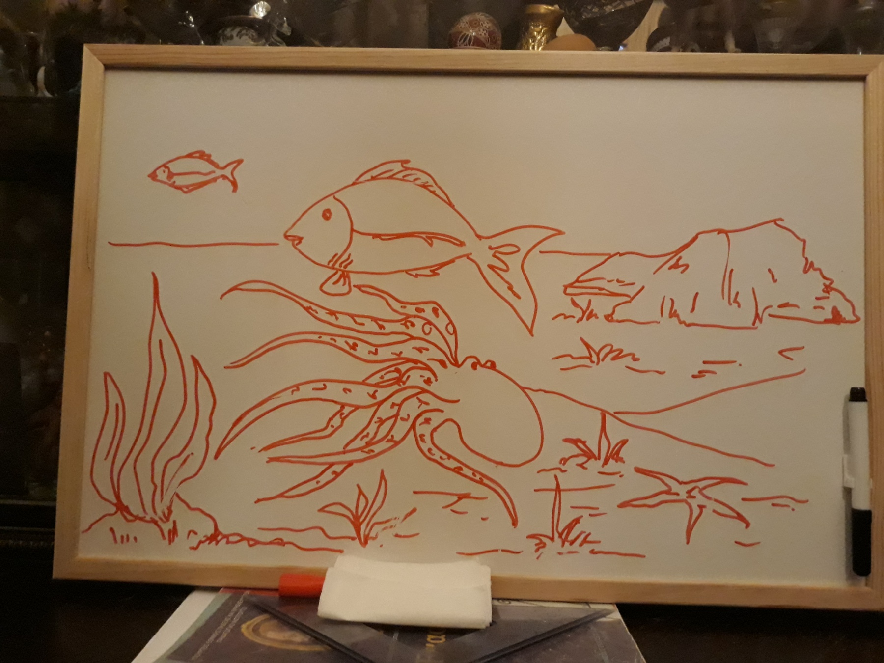
Καλή επιτυχία!

